

РОССИЙСКАЯ ФЕДЕРАЦИЯ
КАМЧАТСКИЙ КРАЙ
ЕЛИЗОВСКИЙ МУНИЦИПАЛЬНЫЙ РАЙОН

СОБРАНИЕ ДЕПУТАТОВ
НАЧИКИНСКОГО СЕЛЬСКОГО ПОСЕЛЕНИЯ
3-Й СОЗЫВ 34 –Я ВНЕОЧЕРЕДНАЯ СЕССИЯ

РЕШЕНИЕ

«29»сентября 2017 | №114

«О внесении изменений в муниципальный правовой акт «Правила землепользования и застройки Начикинского сельского поселения Елизовского муниципального района Камчатского края
от 22.04.2011 года № 32»

В соответствии с Федеральным законом от 06.10.2003 № 131-ФЗ «Об общих принципах организации местного самоуправления в Российской Федерации», руководствуясь Уставом Начикинского сельского поселения Елизовского муниципального района Камчатского края,

Собрание депутатов Начикинского сельского поселения Елизовского муниципального района Камчатского края рассмотрев проект решения «О внесении изменений в муниципальный правовой акт «Правила землепользования и застройки Начикинского сельского поселения Елизовского муниципального района Камчатского края от 22.04.2011 № 32»
РЕШИЛО:
1. Принять Решение о внесении изменений в муниципальный правовой акт «Правила землепользования и застройки Начикинского сельского поселения Елизовского района Камчатского края от 22.04.2011 № 32».
2. Направить принятые изменения в муниципальный правовой акт «Правила землепользования и застройки Начикинского сельского поселения Елизовского муниципального района Камчатского края от 22.04.2011 № 32», согласно приложения №2, №3 Главе Начикинского сельского поселения для подписания и обнародования.

Председатель Собрания депутатов
Начикинского сельского поселения О.М. Хрюкина

РОССИЙСКАЯ ФЕДЕРАЦИЯ
КАМЧАТСКИЙ КРАЙ
ЕЛИЗОВСКИЙ МУНИЦИПАЛЬНЫЙ РАЙОН
НАЧИКИНСКОЕ СЕЛЬСКОЕ ПОСЕЛЕНИЕ

РЕШЕНИЕ

«29» сентября 2017 | №15

«О внесении изменений в муниципальный правовой акт «Правила землепользования и застройки Начикинского сельского поселения Елизовского муниципального района Камчатского края
от 22.04.2011 года № 32»

Принято Решением Собрания депутатов Начикинского сельского поселения от 29.09.2017 № 114

- Внести изменения в муниципальный правовой акт «Правила землепользования и застройки Начикинского сельского поселения Елизовского муниципального района Камчатского края от 22.04.2011 № 32»:
- изменить территориальную зону (РЗ 3) Зону лечебно-оздоровительных местностей и курортов на территориальную зону (ПР-2) Коммунально-складская зона для земельного участка с кадастровым номером 41:05:0101017:75, площадью 39023 кв.м. (приложение № 2).
- Решение вступает в силу со дня его официального обнародования.

Глава Начикинского
сельского поселения В.М. Пищальченко

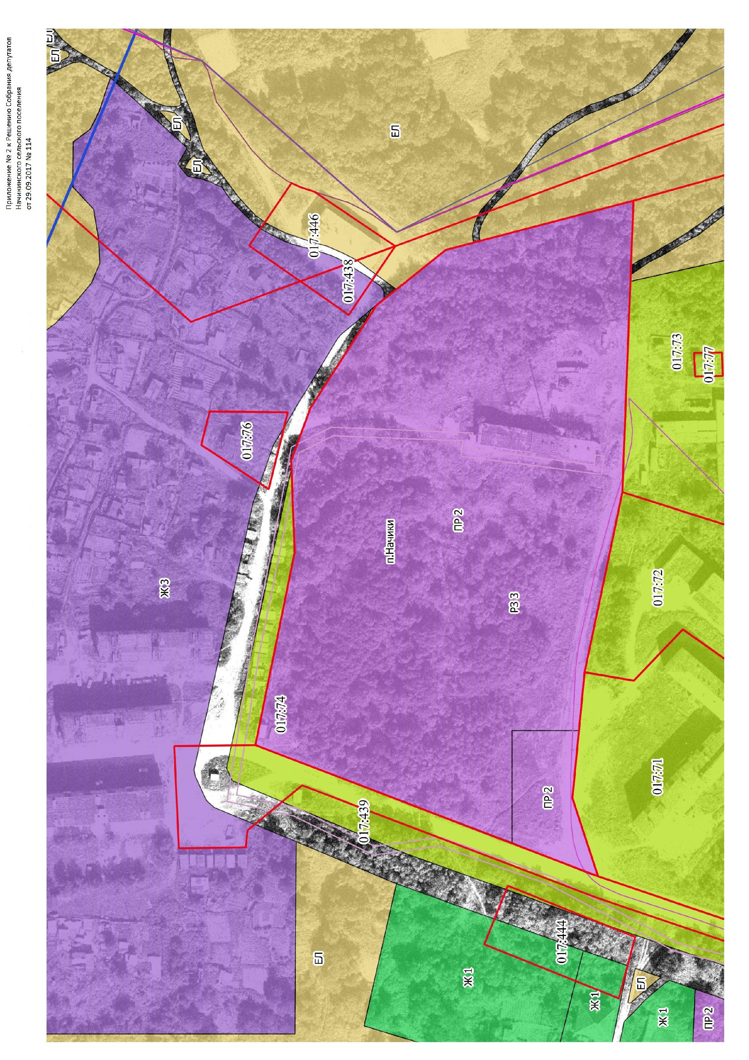

Приложение 3
к решению Собрания депутатов
Начикинского сельского поселения
от 29.09.2017 № 114

КОММУНАЛЬНО-СКЛАДСКАЯ ЗОНА (ПР 2)

1. ОСНОВНЫЕ ВИДЫ РАЗРЕШЁННОГО ИСПОЛЬЗОВАНИЯ

ВИДЫ РАЗРЕШЕННОГО ИСПОЛЬЗОВАНИЯ ЗЕМЕЛЬНЫХ УЧАСТКОВ И ОКС | ПРЕДЕЛЬНЫЕ РАЗМЕРЫ ЗЕМЕЛЬНЫХ УЧАСТКОВ И ПРЕДЕЛЬНЫЕ ПАРАМЕТРЫ РАЗРЕШЕННОГО СТРОИТЕЛЬСТВА, РЕКОНСТРУКЦИИ ОКС | ОГРАНИЧЕНИЯ ИСПОЛЬЗОВАНИЯ ЗЕМЕЛЬНЫХ УЧАСТКОВ И ОКС
Объекты коммунально-складского назначения  Объекты автомобильной инфраструктуры (дороги, улицы, шоссе, проезды, переулки, мосты, остановки).  Объекты радиорелейной, сотовой и спутниковой связи. | Этажность – до 2 эт.  Отступ от красной линии – не менее 5 м.  Минимальная площадь земельного участка – 500 кв. м.  Минимальный процент озеленения – 40  Предельные размеры земельных участков и предельные параметры разрешенного строительства, реконструкции объектов капитального строительства в соответствии с ч.3 ст. 36 ГК РФ для зоны ПР 2 не устанавливаются и определяются на основе требований технических регламентов, региональных и местных нормативов градостроительного проектировании. | Максимальный процент застройки, а также размеры земельных участков определяются в соответствии с Приложениями 6, 7 к СНиПу 2.07.01-89* «Градостроительство. Планировка и застройка городских и сельских поселений», региональными и местными нормативами градостроительного проектирования.  Предусмотреть мероприятия по отводу и отчистке сточных вод

2. ВСПОМОГАТЕЛЬНЫЕ ВИДЫ РАЗРЕШЕННОГО ИСПОЛЬЗОВАНИЯ

ВИДЫ РАЗРЕШЕННОГО ИСПОЛЬЗОВАНИЯ ЗЕМЕЛЬНЫХ УЧАСТКОВ И ОКС | ПРЕДЕЛЬНЫЕ РАЗМЕРЫ ЗЕМЕЛЬНЫХ УЧАСТКОВ И ПРЕДЕЛЬНЫЕ ПАРАМЕТРЫ РАЗРЕШЕННОГО СТРОИТЕЛЬСТВА, РЕКОНСТРУКЦИИ ОКС | ОГРАНИЧЕНИЯ ИСПОЛЬЗОВАНИЯ ЗЕМЕЛЬНЫХ УЧАСТКОВ И ОКС
Объекты инженерно-технического обеспечения | Этажность –до 2 эт. | Строительство осуществлять в соответствии со строительными нормами и правилами, техническими регламентами

3. УСЛОВНО РАЗРЕШЁННЫЕ ВИДЫ ИСПОЛЬЗОВАНИЯ

ВИДЫ РАЗРЕШЕННОГО ИСПОЛЬЗОВАНИЯ ЗЕМЕЛЬНЫХ УЧАСТКОВ И ОКС | ПРЕДЕЛЬНЫЕ РАЗМЕРЫ ЗЕМЕЛЬНЫХ УЧАСТКОВ И ПРЕДЕЛЬНЫЕ ПАРАМЕТРЫ РАЗРЕШЕННОГО СТРОИТЕЛЬСТВА, РЕКОНСТРУКЦИИ ОКС | ОГРАНИЧЕНИЯ ИСПОЛЬЗОВАНИЯ ЗЕМЕЛЬНЫХ УЧАСТКОВ И ОКС
Объекты общественного питания.  Объекты мелкорозничной торговли.  Объекты административно-делового назначения.  Объекты связи.  Объекты социально бытового назначения | Этажность – до 2 эт.  Отступ от красной линии – не менее 3 м.  Минимальная площадь земельного участка – 400 кв.м | Размещение объектов осуществлять в соответствии с требованиями СанПиН 2.2.1/2.1.1.1200-03 Санитарно-защитные зоны и санитарная классификация предприятий, сооружений и иных объектов
Объекты хранения и обслуживания автомобильного транспорта.  Аптеки.  Ветеринарные клиники для мелких домашних животных | Этажность - 1 эт.  Отступ от красной линии – не менее 3 м.  Минимальная площадь земельного участка 100 кв. м | Отдельно стоящие
Объекты хранения и обслуживания автомобильного транспорта | Высота – до 10 м.  Отступ от красной линии – не менее 3 м.  Минимальная площадь земельного участка – 20 кв.м. | Отдельно стоящие

